Дополнительная образовательная программа
Технической направленности
“Лего-конструирование”
для детей (3-5 лет)
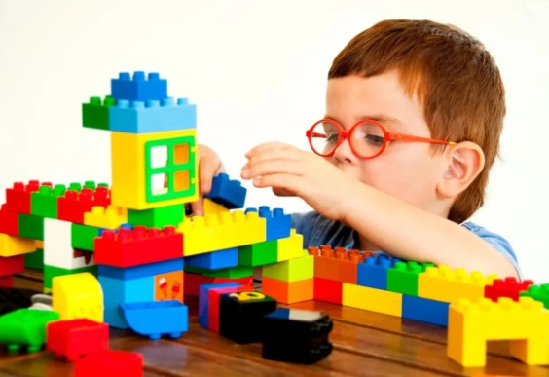
срок реализации программы 2 года

Руководители кружка:
Смурова Елена Геннадьевна - воспитатель высшей категории
Цель программы: Развитие творческого кругозора дошкольника, его конструкторских умений и способностей через обучение основам конструирования.
Особенности программы: Легоконструирование повышает мотивацию ребёнка к обучению. Обучение в процессе игры и техническое творчество одновременно способствует воспитанию активных, увлеченных своим делом, самодостаточных людей. Если ребенок интересуется данной сферой с самого младшего возраста, он может открыть для себя много интересного и, что немаловажно, развить те умения, которые ему понадобятся для получения профессии в будущем.

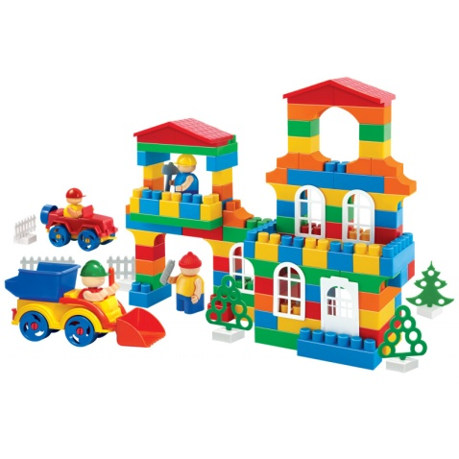
Режим занятий: 2 раза в неделю

